Festa da Sagrada Família de Jesus, Maria e José

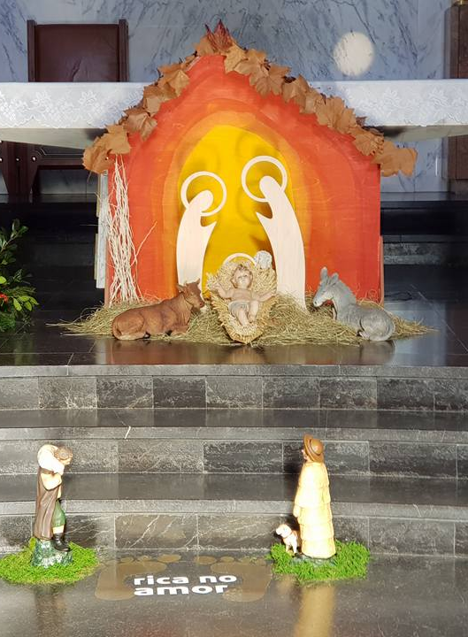

Domingo dentro da Oitava do Natal 2017
Monição de entrada

P. “Pobre de meios mas rica no amor”, é assim a Família de Nazaré, de Jesus, Maria e José. O mistério da encarnação, que o Natal celebra, é inseparável desta família, onde Jesus nasce, vive e cresce como Filho de Deus. O Evangelho deste domingo mostra-nos esta família a caminho de Jerusalém para a apresentação do Menino. “Nos passos de José e Maria, escondem-se tantos passos. Vemos as pegadas de famílias inteiras que hoje são obrigadas a partir”.

Gesto da colocação dos sapatos no par de pegadas mais próximo do Presépio

O casal está no presbitério com o/a filho/a. Um dos cônjuges lê o texto seguinte.

Esposo / Esposa: Ao colocarmos uns sapatos junto do Presépio, respondemos ao apelo do Santo Padre: “Avancemos, famílias, continuemos a caminhar. Aquilo que se nos promete é sempre mais. Não percamos a esperança por causa dos nossos limites, mas também não renunciemos a procurar a plenitude do amor e comunhão que nos foi prometida”. Que seja o amor de Deus a mover-nos na direção justa.

Um/a filho/a vai colocar o par de sapatos junto do presépio, na marca “rica no amor”.

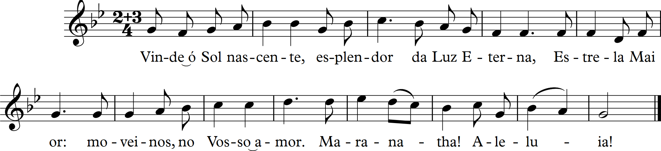

Esposo / Esposa:

Movidos pela Estrela que brilha no amor,
encontramos Maria, José e o Menino,
nosso Deus e único Salvador.

Sagrada Família de Nazaré,
dai-nos uma casa rica de amor,
onde brilhe sempre a luz da fé.

E que a chama da Paz,
acesa no fogo desta lareira,
brilhe na nossa casa e na Terra inteira.

Ato Penitencial (se não se fizer o rito anterior)

Hino do Glória (rezado)

Oração Coleta

Liturgia da Palavra: Para as 1.ª e 2.ª leituras seguir esquema típico do Ano A, que pode ser usado em qualquer um dos ciclos: 1.ª leitura – Sir 3,3-7.14-17; 2.ª leitura – Col 3,12-21; Evangelho do Ano B - Lc 2,22-40 (fórmula longa). Nada impede que se façam as leituras (1.ª e 2.ª) facultativas do Ano B.

Homilia na Festa da Sagrada Família B 2017
Uma família rica no amor

1. Natal e Família são dois amores inseparáveis. E, por isso, na celebração anual do mistério da encarnação, eis-nos, de olhos fixos, na riqueza do amor, que brilha como marca distintiva da Sagrada Família de Jesus, Maria e José.

Bem vistas as coisas, o acontecimento do Natal, pelo qual o Verbo Se fez Carne, é a história de uma família, cruzada nas histórias de outras famílias, onde todos são protagonistas e ninguém é excluído: os casais, as crianças, os jovens, os adultos e os anciãos. E vemo-lo, por exemplo, no Evangelho de hoje: quarenta dias depois do nascimento, o Menino é apresentado por Maria e José, no Templo de Jerusalém, juntamente com duas pombinhas, precisamente a oferta de quem, por modéstia de recursos, não podia permitir-se pagar um cordeiro (cf. Lc 2,24; Lv 5,7). E ali estão, em vigilante expectativa, dois idosos, movidos pela Estrela que brilha no amor. Eis que seguram nos braços o Menino Deus, que, por sua vez, os sustém a eles na esperança e é, para todos, Luz das nações. Não falta nesta história, o drama de uma família, refugiada no Egito. Pobre de meios, não chegam lá de mãos vazias, pois levam uma bagagem feita de coragem, capacidades, energias e aspirações, para além dos tesouros da sua própria cultura. Esta família resiliente regressará mais tarde a Nazaré, onde Jesus vive 30 anos de silêncio, ganhando o pão com o trabalho das suas mãos.

Resumindo, “este é o mistério do Natal e o segredo de Nazaré, cheio de perfume a família! É o mistério do qual bebem também as famílias cristãs para renovar a sua esperança e alegria” (AL 65). “Aqui se aprende o que é a família, a sua comunhão de amor, a sua austera e simples beleza, o seu caráter sagrado e inviolável” (Beato Paulo VI, Alocução em Nazaré, 5 de janeiro de 1964).

2. Não estamos, pois, diante de família encantada ou idealizada por um conto de fadas. Não. Estamos diante de uma família encantadora, porque fiel, acolhedora, livre, pobre de meios mas rica no amor e, por isso mesmo, missionária. Esta “aliança de amor e fidelidade, vivida pela Sagrada Família de Nazaré, ilumina o princípio que dá forma a cada família e a torna capaz de enfrentar melhor as vicissitudes da vida e da história. Sobre este fundamento, cada família, mesmo na sua fragilidade, pode tornar-se uma luz na escuridão” (AL 66) e “uma alegria para o mundo” (Tema do Encontro Mundial de Famílias 2018). Na verdade, “a força da família reside essencialmente na sua capacidade de amar e ensinar a amar. Por muito ferida que possa estar uma família, ela pode sempre crescer a partir do amor” (AL 53). Este amor, sem preferência, que não depende da escolha nem da comparação, pede exigência para comigo e ternura para com os outros, humildade para pedir perdão e misericórdia para o oferecer, esforço da caridade para amar o outro tal como é e não na medida das minhas expectativas. Sujeita a inevitáveis crises, a família caminha, cresce e amadurece, na medida em que vive a alegria do amor, paciente e amável, generoso e prestável, aquele amor que tudo desculpa, tudo crê e tudo suporta (cf. 1 Cor 13,4-7). A família deve ser o lugar onde cada pessoa é amada e não avaliada, em que cada pessoa vale pelo seu Q.A. (Quociente de Amor) e não pelo seu Q.I. (Quociente de Inteligência), em que cada pessoa é amada pelo que é e não pelo que faz, pelo que dá ou recebe e não pelo que produz ou ganha!

3. Queridas famílias: viveis a partir do amor, para o amor e no amor? Como seria rica de amor a vida familiar, se cada dia vivêsseis as três palavras mágicas: «por favor», «obrigado» e «desculpa»! Não tenhais medo de as usar, porque têm duração ilimitada! Quanto mais uso tiverem, mais o vosso amor conjugal e familiar se há de robustecer e crescer, noite e dia, à imagem daquele Menino, que Se tornava robusto e crescia em sabedoria e em graça. Uma família rica no amor é como o Natal, uma boa nova de paz e alegria para o mundo! Caminhemos nessa direção.

Oração dos fiéis - Oração à Sagrada Família 2017

P. Jesus, Maria e José: em Vós contemplamos o esplendor do verdadeiro amor, a Vós nos dirigimos com confiança, cantando (invocando):

R. Brilhai sobre nós, Estrela Maior, e movei-nos no Vosso amor!
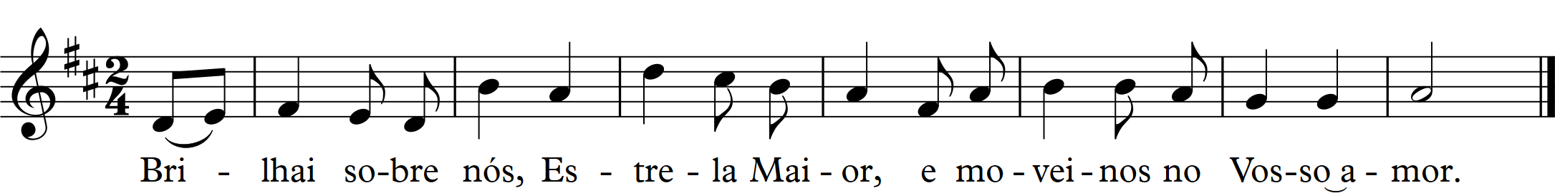

- Pela Igreja: para que cresça e apareça, diante do mundo, como verdadeira família de Deus, onde todos são acolhidos, amados e respeitados como filhos de Deus. Invoquemos. R.
- Pela nossa diocese do Porto: para que possa alegrar-se, em breve, com a eleição de um pastor que a ilumine com a luz do Evangelho. Invoquemos. R.
- Pelos que governam o mundo: para que saibam acolher e proteger, promover e integrar as famílias migrantes e refugiadas. Invoquemos. R.
- Pelas nossas famílias: para que sejam lugares de comunhão, cenáculos de oração, autênticas escolas do Evangelho e, por isso mesmo, verdadeiras igrejas domésticas. Invoquemos. R.
- Pela nossa comunidade paroquial: para que se torne, cada vez mais, uma verdadeira família de famílias, que brilha quando é fiel, acolhedora, pobre de meios e rica no amor. Invoquemos. R.

P. Senhor, que na Sagrada Família, fazeis brilhar a Estrela do amor, movei-nos e comovei-nos, na graça e no esforço da caridade, para que as nossas famílias se tornem Evangelho de alegria para o mundo. Por N.S.J.C., vosso Filho, Deus connosco e Deus convosco, na unidade do Espírito Santo.
R. Ámen.
Prefácio do Natal II

Oração Eucarística II

NO MEMENTO PELOS VIVOS
[depois das palavras “ que estão ao serviço do vosso povo” (O.E. II), dizer: Lembrai-Vos, Senhor…]

- Dos que não têm família e vivem na solidão, no isolamento, no escondimento.
- Das pessoas não casadas, mas dedicadas à família, à Igreja ou à sociedade.
- Das famílias sem terra, sem teto, sem trabalho, sem esperança.
- Das famílias migrantes, refugiadas e perseguidas por causa da fé.
- Das famílias feridas pela violência, pela divisão ou pelo luto.
- Das famílias frágeis, com filhos doentes, deficientes ou diferentes.
- Das famílias destruídas pela perseguição, pela violência e pela guerra.
- Dos idosos, testemunhas da sabedoria, nem sempre acolhidos.
- Dos pais, que se sentem perdidos ou excluídos, na educação dos filhos.
- Dos esposos cristãos, que são testemunhas felizes do vosso amor.
- Dos casais separados, sem solução, ou ainda em processo de reconciliação.
- Dos recasados, seduzidos por uma nova oportunidade de felicidade.
- Dos casados civilmente, que não descobriram o matrimónio como vocação.
- Dos casais em crise, que lutam por salvar o casamento e a família.
- Dos namorados e noivos, disponíveis a aprender e a crescer no vosso amor.
- Das crianças desejadas e das crianças rejeitadas.
- Das crianças órfãs e das crianças vítimas de abusos.
- Dos adolescentes, em busca da sua vocação e missão.
- Dos jovens, atraídos pelas coisas de Deus, ou destruídos pelo vazio.
- Da nossa própria família, de origem e de sangue.
- E, lembrai-Vos desta vossa “família de famílias”, que é a nossa Paróquia…
Rito da Paz
P. “Reine em vossos corações a paz de Cristo, à qual fostes chamados para formar um só corpo”.
(Diácono): Na alegria do perdão, dado e oferecido, saudai-vos na Paz de Cristo!

ORAÇÃO PÓS-COMUNHÃO

BÊNÇÃO

(Diácono): Inclinai-vos para receber a bênção.

P. Nós Vos bendizemos, Senhor, que na vossa infinita misericórdia quisestes que o vosso Filho, feito homem, fizesse parte duma família humana, crescendo no ambiente da intimidade doméstica e conhecendo as suas preocupações e alegrias. Humildemente Vos pedimos, Senhor: guardai e protegei estas famílias, para que, fortalecidas pela vossa graça, gozem de prosperidade, vivam na concórdia e, como igreja doméstica, sejam no mundo testemunhas do vosso amor. Por Nosso Senhor.
R. Ámen.

Rito do beijo ao Menino - despedida

P. E agora será dado a beijar, a tocar, ou simplesmente a contemplar, a imagem do Menino Jesus. É também uma forma de nos aproximamos uns dos outros para celebrarmos e vivermos como família de famílias o Natal do Senhor. Aos que partem e aos que ficam, é dada a mesma palavra de envio em missão:

P. (Diácono): Ide em paz e que o Senhor, Estrela Maior, vos acompanhe!
R. Graças a Deus.

